PARODONTOZA – PARODONTOPATIJA

Parodontopatija je bolest koja zahvata i razara sva potporna tkiva zuba (desni, cement, periodontalni ligament i alveolarnu kost) dovodeći do njihovog klaćenja i ispadanja.
Glavni uzročni faktor za nastanak parodontopatije je zubni plak (meke naslage na zubima u kojima kolonije bakterija svojim enzimima i toksinima oštećuju potporna tkiva zuba), a veoma su značajni i genetska predispozicija, neke sistemske bolesti (dijabetes) i pušenje. Lokalni faktori (iz usne duplje) koji doprinose pojavi i bržem razvoju parodontopatije su : čvrste zubne naslage (kamenac i konkrementi), neadekvatno urađeni ispuni i protetske nadoknade, traumatski kontakti, karijes, zapadanje hrane, nepravilnost građe potpornih tkiva.
U ranoj fazi oboljenja, desni mogu intenzivno krvariti i biti jako crvene, mekane, i blago natečene. Bolest dovodi do povlačenja desni, uništavanja kosti oko zuba, klaćenja i na kraju gubitka zuba. Uz to, parodontopatija je bolest opasna po zdravlje. Oboljenja parodoncijuma su usko povezana sa drugim sistemskim bolestima kao što su obolenja pluća i srca, dijabetesa…
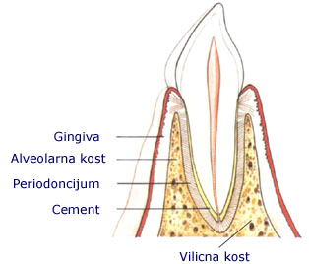
Parodontopatija predstavlja glavni uzrok gubitka zuba u odraslih, ali nažalost sve češće i mlađih osoba.
Potporni aparat zuba čine:
1. Gingiva tj. desni
2. Alveolarna kost tj. koštana čašica u kojoj se nalazi zub
3. Periodontalna vlakna koja spajaju zub sa kosti
4. Cement korena zuba.
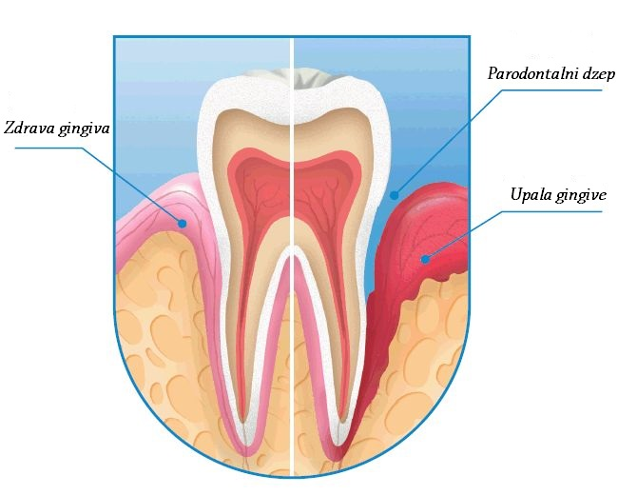
Bolest je destruktivne prirode i vodi ka postepenom, ali progresivnom oboljenju, te konačnom gubitku jednog ili više zuba. Ispitivanja su pokazala da je oko 50 % zuba izvađeno zbog parodontopatije, a ne zbog karijesa.
Klinički simptomi koji se javljaju u toku parodontopatije su sledeći:

1. Inflamacija gingive tj. zapaljenje desni,

2. povlačenje desni,
3. parodontalni džepovi,
4. gnojni sadržaj u padorontalnim džepovima,
5. labavljenje zuba ili klaćenje,
6. patološka migracija zuba – promena položaja zuba, pomeranje na drugo mest

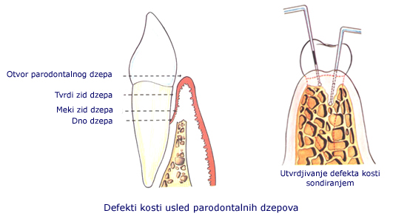

Parodontalni džep – PDP je prostor između desni i zuba gde se skupljaju naslage prepune bakterija, koje deluju svojim toksinima, dovodeći do upale mekog zida džepa tj. desni i razaranja koštane čašice u koju je usađen zub.
U toku parodontopatije bolova nema, a simptomi su neznatni, sem kad se pojave komplikacije.
Subjektivne tegobe koje pacijent oseća su: 1. krvarenje iz desni – koje se prvo javlja samo na provokaciju (pri pranju zuba, odgrizanju ili žvakanju čvrste hrane), a kasnije i na minimalan nadražaj; 2. osećaj trnjenja ili pečenja u desnima; 3. osećaj stranog tela; 4. osetljivost zuba na hladno a kod uznapredovalih stadijuma javlja se bol pri žvakanju, klaćenje zuba, razmicanje, naginjanje i na kraju ispadanje.
Faktori koji dovode do parodontopatije su mnogobrojni, a dele se na lokalne i opšte.
Lokalni faktori su: 1. dentalni plak – meke naslage, 2. zubni kamenac – čvrste naslage, 3. loše navike (žvakanje hrane samo na jednoj strani, disanje na usta, korišćenje prevashodno meke hrane), 4. karijes zuba, mehaničke ili hemijske povrede desni, 5. pogrešno izvedeni stomatološki radovi.
Opšti faktori su oni koji smanjuju otpornost organizma i parodoncijuma i ubrzavaju delovanje dentalnog plaka. Oni nisu u stanju da izazovu parodontopatiju, ali mogu da omoguće njen lakši i brži napredak. Ovde spadaju: 1. oboljenja krvi (npr. leukemije),2. endokrini poremećaji – naročito od strane polnih hormona (doba puberteta i trudnoće), i pankreasa (šećerna bolest), 3. toksične materije (olovo, živa, bizmut, arsen), 4. nasleđe (nasleđuje se samo sklonost ka parodontopatiji), 5. starost.
Zahvaljujući naučnim i kliničkim istraživanjima, kao i velikim mogućnostima u lečenju, može zalečiti, te sprečiti njen dalji razarajući tok. parodontopatija se u lakšim slučajevima može izlečiti, dok se u razvijenijim stadijumima
Preventiva je najbolji način da se spreči nastajanje bolesti , a sačinjavaju je:
1. Razgovor s pacijentom i obuka u cilju pravilne higijene usta i zuba.To podrazumeva pranje zuba u pravcu nicanja zuba, posle svakog jela, u trajanju 3-5 minuta, uz korišćenje pomoćnih sredstava za higijenu zuba tj. interdentalnog konca i interdentalne četkice.
2. Pravilna ishrana: konzumiranje svežeg voća, povrća i abrazivne, čvrste hrane.
3. Redovne kontrole (svakih 6 meseci ili češće) prilikom kojih se uklanja zubni kamenac, koji se normalno stvara, kao i meke naslage sa zuba, a prekontroliše se i stanje gingive i zuba.
4. Veoma je bitno da se svi kariozni zubi izleče. Sve neadekvatne protetske nadoknade (krunice, mostovi) i plombe, koje mehanički iritiraju desni, treba ukloniti i zameniti adekvatnijim.
Ako je parodontopatija već prisutna, primenjuje se terapija koja zavisi od stadijuma razvoja bolesti.
U početnom stadijumu stvaranja džepova, dovoljno je ukloniti zubni kamenac, mehanički obraditi džepove i isprati ih rastvorom antiseptika, te smiriti upalu, posle čega se smanjuje otok desni i dubina džepa.
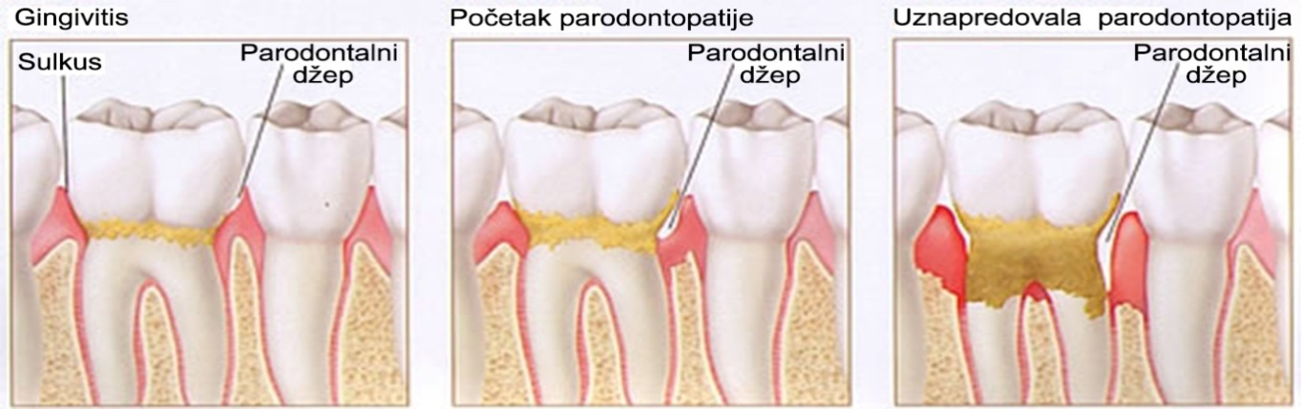
Međutim, kada su defekti kosti veći, nekad do te mere da su zubi rasklimani, radi se hirurška intervencija, prilikom koje se čiste defekti u kosti i uklanja bolesno tkivo. Da bi se potpomoglo stvaranje nove kosti koriste se razne zamene za kost tzv. veštačke kosti, membrane i faktori rasta, koji omogućavaju obnavljanje razorenog tkiva, te učvršćivanje rasklimanih zuba.

PARODONTOPATIJA ODRASLIH

Ovaj oblik parodontopatije je najčešći. Ona nastaje širenjem inflamacije sa gingive na dublja tkiva parodoncijuma. Bolest se širi postepeno i razvija se godinama. Zbog toga ovaj obik parodontopatije nazivaju sporonapredujuća parodontopatija. Sinonimi za ovu parodontopatiju su: parodontopatija odraslih, hronična parodontopatija odraslih, kao i hronična inflamatoma parodontopatija.
U toku parodontopatije odraslih najčešće je zahvaćen parodoncijum oko većine zuba ili oko svih zuba. Karakteristično je da inflamacija nije istog intenziteta oko svih zuba. Ona je najizraženija u inter-dentalnim prostorima, oko malponiranih zuba, a često i oko protetskih radova, jer se na tim mestima otežano održava oralna higijena. Smatra se da ovaj oblik parodontopatije nastaje usled neadekvatne higijene, odnosno usled dentalnog plaka. Po pravilu ove osobe nemaju poremećen imuni sistem. Ukoliko se kod ovih bolesnika javi neko sistemsko oboljenje (dijabet i slično), koje poremeti imunitet, i patološki procesi u parodoncijumu počinju da se ubrzano odvijaju. Na ovaj način se parodontopatija, koja se sporo razvijala, pretvara u brzonapredujuću parodontopatiju.
Parodontopatija odraslih se, prema težini oboljenja deli na: blagu, srednje izraženu i tešku formu:
- Blagu parodontopatiju odraslih karakteriše početno razaranje parodoncijuma i blago klaćenje zuba. Razaranje parodoncijuma, odnosno rastojanje od gleđno cementne granice do koronarnog kraja pripojnog epitela ( nivo pripojnog epitela), iznosi od 2 do 4 mm. Gubitak kosti ne prelazi 20%. Ovakva situacija se nalazi ili samo oko pojedinih zuba ili može biti generalizovana.
- Srednje izraženu parodontopatiju odraslih karakteriše znatnije klaćenje zuba i razaranje parodoncijuma od 4 do 7 mm. Ovde srećemo resorpciju kosti i u furkacijama zuba. Rendgenološki se otkriva gubitak kosti i do 40%.
- Teška forma parodontopatije odraslih karakteriše se razaranjem i preko 7 mm. Kost u furkacijama je tako razorena da prilikom pregleda sonda može da prođe sa vestibularne na oralnu stranu. Gubitak kosti ovde iznosi preko 40%.
- Sporonapredujuća parodontopatija može da otpočne u bilo kom dobu, ali ipak najčešće započinje u adolescenciji. Dugo se odvija bez bolova i drugih simptoma. Ovaj oblik parodontopatije često se otkriva tek posle 35. godine života, pa i kasnije.
Klinička slika parodontopatije odraslih zavisi od patohistoloških promena koje se odvijaju u parodoncijumu. Najčešće se javlja inflamacija eksudativno-poliferativnog tipa uz degenerativno-atrofične procese.
Kao odraz patoloških promena u tkivima potpornog aparata zuba javljaju se različiti klinički znaci. Neki od njih su vidljivi već golim okom i otkrivaju se inspekcijom, dok se ovi znaci precizno utvrđuju tek primenom različitih metoda pregleda: sondiranjem, palpacijom, ispitivanjem klaćenja zuba i drugo.
U toku parodontopatije odraslih, javljaju se sledeći klinički znaci:
- inflamacija gingive,
- ogolićenje vratova i korenova zuba,
- parodontalni džepovi,
- gnojni eksudat u parodontalnim džepovima,
- subgingivalni konkrementi na površini kore- na zuba u parodontalnim džepovima
- labavljenje zuba,
- patološka migracija zuba.

PARODONTOLOGIJA – ULCERONEKROZNE PROMENE NA GINGIVI UZ MIGRACIJU ZUBA
Pacijentkinja 27 godina.
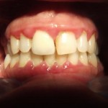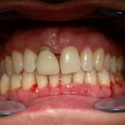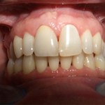
Slika 1: Početno stanje.
Slika 2: Posle parodontološke terapije.
Slika 3: Posle zamene krune.

DIFERENCIJALNA DIJAGNOZA PARODONTOPATIJE
Klinička slika parodontopatije je vrlo karakteristična, tako da je moguće relativno lako postaviti sigumu dijagnozu. To naročito važi ukoliko je parodontopatija u u punom kliničkom razvoju kada su svi klinički simptomi izraženi. Problemi iskrsavaju kada je reč o početnim oblicima parodontalnih oštećenja, jer su tada simptomi parođontopatije slabo izraženi ili ih uopšte nema.
Događa se da se u okviru nekih dentalnih oboljenja, koja se odvijaju van parodoncijuma, ili pojedinih opštih oboljenja, u predelu parodoncijuma pojave neki simptomi koji se javljaju i kod parodontopatije. Zato je u dijagnostičkom postupku potrebno isključiti ta oboljenja. Od postavljanja tačne dijagnoze parodontopatije zavisi prognoza, pa i terapija bolesti.
Pri diferencijalnoj dijagnozi parodontopatije uvek valja uzimati u obzir sva ona oboljenja u toku kojih se javljaju promene na parodoncijumu, klinički slične parodontopatiji. To su:
- Kataralni gingivit.
- Ulcero-nekrozni gingivit.
- Hiperplastični gingivit.
- Promene na parodoncijumu koje se javljaju u toku nekih krvnih diskrazija (akutne leukoze i agranulocitoza).
- Promene koje se javljaju na parodoncijumu u toku skorbuta.
- Osteomijelit.
- Promene na parodoncijumu u toku herpetičnog stomatita. .
- Promene na parodoncijumu koje su praćene klaćenjem zuba.
- Kataralni gingivit se najčešće uzima u obzir u diferencijalnoj dijagnozi parođontopatije. To naročito važi ako je u pitanju prodromalni odnosno početni stadijum parođontopatije, kada je sličnost sa kataralnim gingivitom velika.
Najvažniji diferencijalno-dijagnostički znaci (ogolićenje zuba i parodontalni džepovi) pomoću kojih se parodontopatija razlikuje od kataralnog gingivita, u toku prodromalnog stadijuma parodontopatije nisu prisutni.
U slučaju manifestnih parodontopatija ovi simptomi su izraženi pa je i lako postaviti diferencijalnu dijagnozu i isključiti kataralni gingivit. Problem diferencijalne dijagnoze postoji ako treba postaviti i uočiti razliku između kataralnog gingivita i parodontopatije u prodromalnom ili početnom stadijumu.
U prodromalnom stadijumu parodontopatije, a donekle i u toku početnog stadijuma parodontopatije, klinička slika je skoro identična sa kliničkom slikom kataralnog gingivita. U oba slučaja izražena je inflamacija gingive istog intenziteta i lokalizacije. Veoma su slične i subjektivne tegobe. Dijagnoza bolesti i diferencijalna dijagnoza se tada postavlja samo na osnovu rendgenskog snimka. Na rendgenogramu obolelih od parodontopatije u prodromalnom stadijumu postoje promene na kosti, što nije slučaj ukoliko se radi o kataralnom gingivitu.
Promene na alveolarnoj kosti u slučaju parodontopatije u prodromalnom stadijumu uočavaju se na rendgenskom snimku u vidu početne resorpcije kosti na vrhovima interdentalnih septuma u toku parođontopatije.
U postavljanju diferencijalne dijagnoze ova dva oboljenja pomaže i anamneza. Duže trajanje inflamacije na gingivi ukazuje da je u pitanju parodontopatija.
Ulcero-nekrozni gingivit spada u parodontalna oboljenja koja se obavezno uzimaju u obzir pri postavljanju diferencijalne dijagnoze parodontopatije.
Diferencijalna dijagnoza između parodotopatije i ulcero-nekroznog gingivita se postavlja relativno lako jer je klinička slika ovog gingivita veoma karakteristična.
Ulcero-nekrozni gingivit počinje naglo, uz veoma jake bolove i jak zadah iz usta. Ti simptomi nisu prisutni kod obolelih od parodontopatije.
Sigurna dijagnoza se postavlja i na osnovu nalaza parodontalnih džepova koji u toku ulcero-nekroznog gingivita nisu izraženi. Poznato je da su parodontalni džepovi uvek prisutni u toku parodontopatije i patognomonični su za ovo oboljenje.
Hiperplastični gingivit se takođe uvek uzima u obzir pri postavljanju diferencijalne dijagnoze.
Razlika između hiperplastičnog gingivita i parodontopatije najlakše se postavlja na osnovu labavljenja zuba. U slučaju hiperplastičnog gingivita promene su ograničene samo na gingivu, pri čemu alveolama kost nije zahvaćena, tako da nije izraženo ni klaćenje zuba. Usled generalizacije patološkog procesa i destrukcije alveolarne kosti zubi se u obolelih od parodontopatije klate. Veliku pomoć pri postavljanju dijagnoze pruža rengenogram. čim se uoči resorpcija alveolarne kosti u pitanju je parodontopatija.
Promene koje se javljaju na parodoncijumu u toku nekih krvnih diskrazija
Akutne leukoze spadaju u krvne diskrazije koje dolaze u obzir u u diferencijalnoj dijagnozi parodontopatije jer ih još u ranoj fazi prati zapaljenje i jako uvećanje gingive.
U toku akutnih leukoza nastaje i razaranje parodoncijuma sa klaćenjem zuba, što još više potencira sličnost sa parodontopatijom.
U diferencijalnoj dijagnozi se koriste promene koje se javljaju na oralnim tkivima parodoncijuma, kao i opšte stanje bolesnika. U obolelih od akutnih leukoza oralna sluzokoža je cijanotična, uz petehijalna krvarenja. Bolesnici su bledi. Opšte stanje obolelih od leukoze je izrazito loše.
U obolelih od parodontopatije promene su ograničene samo na parodoncijum. Promena u oralnoj sluzokoži nema. Parodontopatija je bolest parodoncijuma i ne odražava se na opšte stanje bolesnika.
Agranulocitoza spada u krvne diskrazije koju prate i oralne promene izražene u vidu inflamacije i nekroze, naročito u predelu gornje vilice palatinalno. Slično kao i kod akutnih leukoza, postoje promene i na oralnoj sluzokoži u obliku crvenila i krvarenja. I opšte stanje bolesnika je veoma teško. Svi ti znaci koji se javljaju van parodoncijuma pomažu u diferencijalnoj dijagnozi. Na osnovu njih se lako isključuje parodontopatija.
Promene koje su izražene na parodoncijumu u toku skorbuta

Kao i u slučaju parodontopatije, u toku skorbuta, javlja se zapaljenje gingive i labavljenje zuba. Međutim, kod skorbuta nema propadanja gingive niti parodontalnih džepova, pa se već na osnovu tih simptoma i postavlja diferencijalna dijagnoza. U diferencijalnoj dijagnozi se koriste i promene koje prate skorbut. To su petehije i krvarenje po sluzokoži i koži. Skorbut prati astenija, otok skočnih zglobova i bolovi u udovima. Svi ti simptomi nisu izraženi u obolelih od parodontopatije.
Osteomijelit
Osteomijelit lokalizovan u alveolarnoj kosti može izazvati labavljenje i migraciju zuba. Gnoj koji se može pojaviti pored zuba liči na gnojnu eksudaciju iz parodontalnih džepova.
Diferencijalna dijagnoza se postavlja na osnovu toga što se u toku akutnog osteomijelita javljaju jaki bolovi i povećana telesna temperatura. Hronični osteomijelit se isključuje po mnogobrojnim intraoralnim ili ekstraoralnim fistulama.
U diferencijalnoj dijagnozi između osteomijelita i parodontopatije važnu ulogu ima rendgenografija. U slučaju osteomijelita na snimku se vidi koštana nekroza i sekvestri. U obolelih od parodontopatije nekroze kosti nema i koštana destrukcija je drugog tipa i lokalizacije.
Promene na parodoncijumu u toku herpetičnog stomatita
Ova virusna infekcija je uvek praćena i inflamacijom gingive. Zbog toga dolazi u obzir u diferencijalnoj dijagnozi.
Diferencijalna dijagnoza se postavlja po naglom početku i akutnom toku bolesti. Poznato je da su parodontopatije hronične bolesti koje se odvijaju po pravilu sporo. Osim toga herpetični stomatit je najčešće bolest dece. Od parodontopatije oboljevaju odrasli, a deca znatno rede. Herpetični stomatit se isključuje i u febrilnim reakcijama koje prate ovo oboljenje.
Promene na parodoncijumu
Promene na parodoncijumu koje su praćene klaćenjem zuba. Labavljenje zuba nije patognomonično za parodontopatiju. Labavljenje zuba može da bude posledica nekih drugih stanja i oboljenja kao što su: fiziološka pokretljivost, resorpcija korena zuba, traumatska okluzija i akutni periapikalni apsces. Sve ove uzroke treba utvrditi i isključiti. Pravilo je da se dijagnoza parodontopatije nikada ne donosi samo na osnovu jednog simptoma kao što je labavljenje zuba.
Fiziološka pokretljivost se javlja kao posledica postojanja periodontalnog prostora. To dozvoljava minimalnu pokretljivost zuba koja se može jedva dokazati. Najizraženija je kod jednokorenih zuba. Pri postavljanju dijagnoze treba obratiti pažnju na ovu fiziološku pokretljivost pie proglasiti je za patološku koja je posledica razaranja parodoncijuma, a koja se javlja u obolelih od parodontopatije.
Resorpcija korena zuba (Rizaliza) može da bude uzrok labavljenja zuba. Resorpcija korena može nastati usled: neadekvatno sprovedene ortodontske terapije, periapikalnih procesa, tumora, traumatske okluzije i drugih uzroka. Diferencijalna dijagnoza prema parodontopatiji" se postavlja na osnovu anamneze i odsustva drugih znakova parodontopatije (odsustvo inflamacije gingive i ogolićenje korena, parodontalnih džepova i dr.). I ovde se koristi rendgenski snimak koji će otkriti pravi uzrok labavljenja zuba.
Traumatska okluzija prouzrokuje proširenje periodontalnog prostora, pa je i pokretljivost zuba tada veća. Najčešće je lokalizovana najednom ili malom broju zuba. Diferencijalna dijagnoza se postavlja već na Osnovu postojanja traumatskog odnosa, koji se utvrđuje nekom od metoda za otkrivanje traumatske okluzije. U slučaju traumatske okluzije se na rendgenogramu uočava samo prošireni perio- dontalni prostttr, dok kod parodontopatije postoji destrukcija alveolarne kosti.
Akutni periapikalni apsces može da ekstrudira zub i prouzrokuje njegovo labavljenje. U diferencijalnoj dijagnozi parodontopatije koristi še ¡Sinjenica daje ovde reč o zubu sa mrtvom pulpom. Značajnu ulogu u diferencijalnoj dijagnozi igraju i znaci apscesa u apikalnoj regiji zuba, kao i resorpcija kosti koja otkriva na rendgenskom snimku.
Diferencijalna dijagnoza juvenilne parodontopatije postavlja se već na osnovu toka bolesti. Juvenilna parodontopatija ima ima brz tok, tako da brzo nastaje gubitak zuba, što nije slučaj kod parodontopatije. Osim toga juvenilna parodontopatija se javlja i u ranijem dobu (deca i adolescenti) i ima karakterističnu lokalizaciju. Destruktivne promene se u slučaju juvenilne parodontopatije odvijaju u predelu sekutića i prvih molara, dok se destruktivne promene u slučaju parodontopatije javljaju i u drugim regionima vilice.

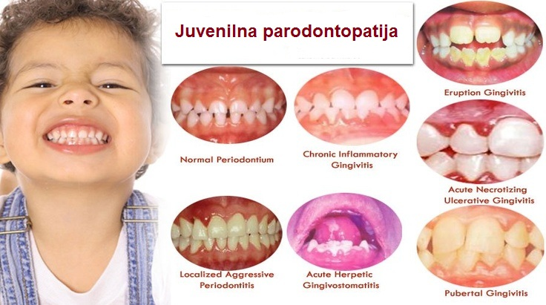

PATOGENETSKE PROMENE CEMENTA U TOKU PARODONTOPATIJE
U toku parodontopatije i na cementu nastaju patološke promene. Nastaje demineralizacija i proteoliza cementa. Demineralizaciju izazivaju mikroorganizmi i produkti inflamacije. Usled inflamacije je ugrožena ishrana cementa. Na taj način cement gubi izvor ishrane i podleže nekrozi i kidanju. Od cementa se ponekad odvajaju čitavi iveri cementa. Na površini cementa se stvaraju udubljenja. Dentinski kanalići postaju otvoreni. Postoji mogućnost da bakterije prodru u dentin, javljaju se ontologije, pa čak i pulpitis.
Analizom površine cementa korena zuba koji odgovara tvrdom zidu parodontalnog džepa posma« trano u koronamo-apikalnom pravcu mogu se razlikovati tri zone:
- Prva zona odgovara najkoronamijem delu korena. Ovde se uočavaju subgingivalni konkrementi, preko kojih se nalazi sloj dentalnog plaka.
- Druga zona leži apikalnije od prethodne zone. U ovoj zoni se ne nalaze subgingivalni konkrementi, već je cement korena zuba direktno pokriven dentalnim plakom.
- Treća zona odgovara najdubljem delu parodontalnog žepa. U ovoj zoni se na cementu korena zuba ne nalazi pripojen dentalni plak. Utvrđeno je da se dentalni plak nalazi neposredno uz pripojni epitel i najkoronamije delove kolagenih vlakana. Može se smatrati da je najdublji deo parodontalnog džepa pokriven odnosno praktično ispunjen slobodnim dentalnim plakom koji nije pripojen za cement korena zuba.
Razgradnjom cementa širi se periodontalni prostor. Na taj način se prostorno povećava parodontalni džep, što uz gubitak sidrenja vlakana u cementu zuba (usled razgradnje cementa) još više potencira labavljenje zuba.

PATOGENETSKE PROMENE GINGIVE U TOKU PARODONTOPATIJE
Gingiva je po svom anatomskom položaju zaštita ostalog parodoncijuma. Prema toj ulozi je podešena i građa gingive. Oralni gingivalni epitel je pločastoslojevite građe sa izraženom keratinizacijom. Epiteli takve građe su najotpomiji.
Deo epitela koji odgovara gingivalnom sulkusu (sulkusni epitel) ne orožava, pa je zbog toga i najosetljivije mesto gingive. Otuda patološka zbivanja u gingivi odnosno parodoncijumu i počinju baš na tom mestu.
Smatra se da sva patološka zbivanja počinju mikrooštećenjima i to na sulkusnom epitelu i inter- dentalnoj gingivi. To je ono mesto koje odgovara kontaktnoj tački.
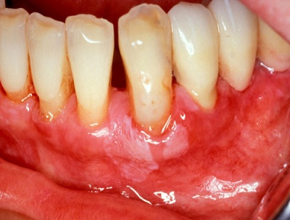
Početne lezije (mikrooštećenja) prouzrokuju toksini mikroorganizama dentalnog plaka. Tu u prvom redu spada endotoksin koji se nalazi u opni nekih gram negativnih bakterija dentalnog plaka (Bacteroides melaninogencius) i oslobađa se posle lize tih bakterija, primarme lezije mogu prouzrokovati i neki drugi baktrijski produkti. Neke bakterije stvaraju vodonik-sulfid koji kaustičnim dejstvom može da ošteti sulkusni epitel. Ne isključuju se ni mehanička mikrooštećenja koja nastaju pri mastikaciji.
Od momenta kada se pojave primarna oštećenja, u gingivi počinju da se odvijaju zaštitne reakcije. Cilj ovih zaštitnih reakcija je da se otkloni oštećenje, spreči dalje produbljivanje oštećeiija i uspostavi normalan integritet epitela. U toj interakciji se najčešće događa suprotno. Umesto da zaustave dalje odvijanje patoloških procesa na gingivi, te reakcije dovode do produbljivanja oštećenja i pojave drugih patoloških zbivanja.
Zaštitne reakcije koje se odvijaju u gingivi sastoje se u stvari u fagocitozi. Na mestu primarnog oštećenja gingive povređene ćelije epitela i drugi raspadni produkti deluju hemotaktično i privlače ćelije iz krvi koje imaju moć fagocitoze. To su neutrofilni granulociti, monociti i neke druge ćelije.
Prvučeni hemotaksom, neutrofilni granulociti i monociti prolaze kroz zidove kapilara (dijapedeza) i ameboidnim pokretima dospevaju na mesto oštećenja. Monociti su (za razliku od neutrofilnih granulocita) izrazito velike ćelije. Zbog toga su oni makrofagociti i u stanju su da fagocitiraju i krupnije korpuskule. Monociti se zbog svoje veličine sporije kreću, pa se zbog toga i kasnije pojavljuju na mestu oštećenja.
Ovako nagomilane ćelije bele loze (neutrofilni granulociti i monociti) koji se pojavljuju na mestu primemog oštećenja, formiraju ćelijski infiltrat koji je klinički vidljiv. Intenzivna ćelijske infiltracija fagocitnih ćelija klinički se opaža u vidu uvećanja gingive.
Neutrofilni granulociti u svojoj citoplazmi imaju brojne granule - lizozome. Oni sadrže proteolitičke i druge enzime, kao tripsin, kolagenazu, kiselu i alkalnu fosfatazu i druge.
Proces fagocitoze se odvija na sledeći način, neutrofilni granulociti i drugi fagociti uvlače u svoju citoplazmu (ingestija) strane materije i mikroorganizme, da bi ih uništili (digestija). Oko fagocitovanog materijala, unutar citoplazme, formira se jedna ili više vakuola. U ove vakuole citoplazmatične granule (lizozomi) izlučuju svoje enzime. Enzimi proteolitičkog dejstva uništavaju fagocitovan materijal (digestija). Na taj način nastaje svarivanje i samih bakterija.
Zahvaljujući fagocitnim ćelijama mikroorganizmi i raspadnuti produkti inicijalnog oštećenja bivaju odstranjeni, tako da do klinički izražene inflamacije ne dolazi, a inicijalna oštećenja se zaustavljaju. Nastaje epitelizacija primarnog oštećenja i uspostavljanje morfološkog integriteta.
To se najčešće ne događa, jer dentalni plak predstavlja stalni izvor nekada i veoma virtuelnih mikroorganizama i drugog antigenog materijala, kako je zaštitni potencijal fagocitnih ćelija ograničen, svi mikroorganizmi i antigene materije i ne budu uništeni.
Neki mikroorganizmi dentalnog plaka su izuzetno otporni prema razornoj aktivnosti fagocita. Oni čak stvaraju neke materije (leukocidini), koje deluju destruktivno na neutrofilne granulocite. Tako nastaje uništavanje (liza) neutrofilnih granulocita. Posle njihove lize, fermenti vakuola i lizozoma se izlučuju u okolno tkivo gingive. nastaje digestija sopstvenog tkiva.
I na ovaj način, izrazit odbrambeni mehanizam pretvara se u svoju suprotnost. Umesto da uništi mikroorganizme i strane materije i doprinese uspostavljanju integriteta epitela i da zaustavi inicijalno oštećenje, on ga produbljuje i pogoršava inflamaciju.
Posle neuspešne zaštite fagocitozom pokreće se zaštitna antitelima. Ovaj vid zaštite se označava kao specifična zaštita. On predstavlja u stvari alergijske reakcije gingive na antigene koji potiču iz dentalnog plaka i primeme lezije.
Kao posledica alergijskih reakcija oslobađa se histamin i neke druge vazoaktivne materije izazivaju vazodilataciju i povećava permeabilnost krvnih sudova gingive. tečlnost napuša krvne sudove i nastaje ekstravazalno nakupljanje tečnosti. Usled dilatacije krvnih sudova gingival postaje crvena. Ekstravazalno nakupljanje tečnosti prouzrokuje otok gingive koji uz ćelijsku infiltraciju dovodi do uvećanja gingive.
Ugrožena cirkulacija i venska staza prouzrokuju poremećaje u ishtani i metaboličkim procesima. Oksidativni procesi se usporavaju, nastaje poremećaj sinteze proteina. Oštećena biosinteza je osnov za dezintegraciju tkiva, parodoncijum gubi repira-tomo-regenerativne mogućnosti, što je uvod za obilnije razaranje tkiva.
U samom početku inflamacije, dok je ćelijski infiltrat neznatan, kolagena vlakna su samo potisnuta. Ako ćelijski infiltrat postane obilniji on znatno prožima krzno gingive, usled čega kolagena vlakna postaju rastresito raspoređena. U najtežim oblicima zapaljenja nastaje potpuna dezorganizacija kolagenih vlakana, a tkivo gingive je potpuno ispunjeno ćelijskim infiltratom.
Razgradnja vezivnog tkiva se odvija preko razgradnje kolagena koji izrađuje vezivno tkivo. Kolagen razlaže proteolitički enzim kolagenaza. Ovaj enzim se nalazi u dentalnom plaku gde ga produkuju neki mikroorganizmi (Bacteroides melaninogenicus, Bacillus fusiformis, Borrelia-Vincenti i dr.). Pod uticajem ovog enzima nastaje fragmentacija i kidanje kolagenih vlakana, a potom potpuno razaranje kolagenih vlakana. Posledica toga je i smanjenje gingive koja postaje i klinički vidljiva.
Usled propadanja vezivnih vlakana gingiva gubi čvrstinu i postaje mekše konzistencije. Ovaj fenomen je moguće potvrditi i palpacijom gingive.
Razaranje, fragmentacija i kidanje vlakana vodi do propadanja gingive usled čega parodoncijum bude lišen zaštite. Ovaj fenomen postaje klinički vidljiv u vidu ogolićenja vratova zuba. Usled propadanja gingive zubi izgledaju kao da su produženi.
Na sličan način enzim hijaluronidaza, koji potiče iz dentalnog plaka razgrađuje osnovnu međućelijsku supstancu. Ova supstanca se sastoji iz mukopolisaharida i ima ulogu da poveže ćelije i vezivna vlakna. Zbog toga se i naziva cementirajuća supstanca.
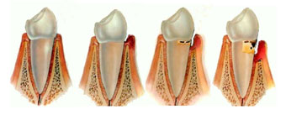
U toku parodontopatije gube se međućelijske veze. Pojedine ćelije sulkusnog epitela i druge, tako se odvajaju i postaju mobilne. Intercelulami prostori se šire. Epitel postaje spongiozan tako da štetne materije i mikroorganizmi mogu lako da prodru u dubinu gingive i dalje u parodoncijum. To ubrzava destruktivne procese u parodoncijumu i vodi bržem razaranju potpornog aparata zuba.

PARODONTALNI APSCES
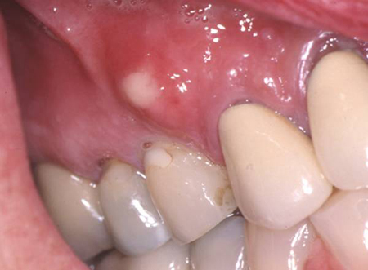
To je najčešća komplikacija parodontopatije odraslih. Parodontalni apsces je gnojna kolekcija lokalizovana pored zuba u parodoncijumu. Parodontalni apscesi mogu biti akutnog ili hroničnog toka.
Akutni parodontalni apsces nastaje ako je iz bilo kog razloga sprečena ili otežana drenaža gnojnog eksudata iz parodontalnog džepa.
To se dešava u slučaju ako edematozna ivica gingive na otvoru džepa nalegne na površinu zuba i spreči izlivanje gnojnog eksudata u usnu duplju.
Na sličan način drenažu gnoja iz džepa i stvaranje apscesa, mogu izazvati i subgingivalni konkrementi koji u blizini otvora parodontalnog džepa spreče drenažu gnojnog eksudata.
Parodontalni apscesi se lako obrazuju kod serpiginoznih kao i kod dubokih i uskih džepova koji imaju mali prirodni drenažni otvor. Ovakvi apscesi se mogu stvoriti i ukoliko se javi lakunama resorpcija alveolarne kosti. Gnojnu drenažu iz parodontalnog džepa i formiranje parodontalnog apscesa mogu prouzrokovati i gnojne kolekcije u mekom zidu suprakoštanog parodontalnog džepa.
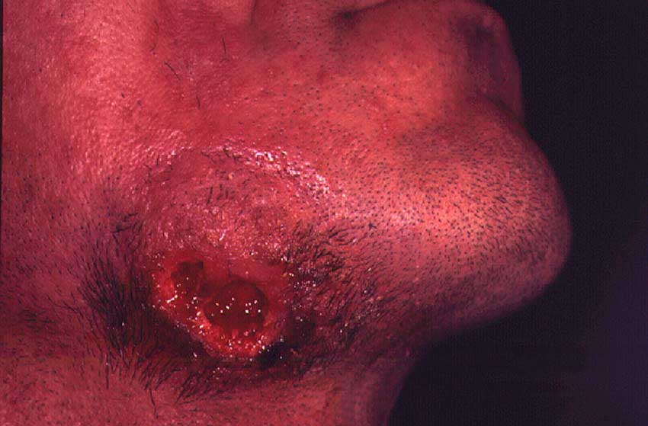
Na mestu akutnog parodontalnog apscesa javlja se otok. On se javlja na fiksiranoj gingivi i po pravilu je lokalizovan lateralno od korena zuba. Po tome se parodontalni apscesi razlikuju od apscesa dentalnog porekla koji karakteriše otok u predelu korena zuba. Otok kod zrelog parodontalnog apscesa fluktuira i veoma je bolan na pritisak. Gingiva iznad apscesa je intenzivno crvena. Zbog inflamacije u periodoncijumu zub može biti razlabavljen i osetljiv na perkusiju. Zbog pritiska gnojne kolekcije na nervne završetke parodontalni apsces je veoma bolan. Često bol zrači duboko u vilicu i pulsirajućeg je tipa.
Akutni parodontalni apsces može biti praćen limfadenitom odgovarajuće regionalne limfne žlezde. Ređe se mogu pojaviti i znaci opšte toksiinfekcije (groznica, povišena telesna temperatura, malaksalost, glavobolja, ubrzana sedimentacija, leukocitoza i dr.)
Hronični parodontalni apsces predstavlja gnojnu kolekciju koja se nalazi u alveolarnoj kosti i gingivi, ali koja preko fistuloznog kanala komunicira sa usnom dupljom. Kroz njega se gnoj konstantno izliva u usnu šupljinu. Fistulozni kanal se završava otvorom u vidu kratera. Često se na tom mestu nalazi granulaciono tkivo koje maskira otvor fistule. Kroz otvor se vrhom sonde može ući u fistulozni kanal. Hronični parodontalni apsces ne prate nikakve subjektivne tegobe. Ponekad postoji slab tup bol koji zrači duboko u vilicu.

Ukoliko se izvrši pritisak na fiksiranu gingivu sa suprotne strane od one na kojoj se nalazi otvor fistule, kroz njega se često može istisnuti malo gnoja.
Nekada se kod istog bolesnika može formirati nekoliko parodontalnih apscesa istovremeno i tada govorimo o multipnim parvdontalnim apscesima.
U diferencijalnoj dijagnozi parodontalni apsces valja razlikovati od:
- Perapikalnog apscesa koji nastaje prodorom infekcije kroz radikulami kanal u apikalni predeo. Diferencijalna dijagnoza se postavlja na taj način, što ukoliko je u pitanju apsces u periapikalnom predelu, onda je takav zub mrtav i na njemu se vidi veća kariozna lezija. Parodontalni džep ne postoji ili je neznatan. Apsces je druge lokalizacije; Crvenilo, otok i palpatoma osetljivost odgovaraju projekciji vrha korena. Na rendgenskom snimku se uočava razgradnja kosti u apikalnoj regiji.

- Gingivalnog apscesa, koji nastaje ako strano telo (dlaka četkice za zube, riblja kost) ostane zabodena u tkivo gingive.
U slučaju gingivalnog apscesa rendgenografijom se ne otkrivaju promene u alveolarnoj kosti. Gingivalni apsces se relativno retko javlja.

RAPIDNA ILI BRZO NAPREDUJUĆA PARODONTOPATIJA

Od rapidne ili brzonapredujuće parodontopatije obolevaju odrasle osobe (posle dvadesete godine), ali se ona javlja i u mlađih osoba. Ovaj oblik parodontopatije mladih započinje pre ili posle puberteta. Bolest može biti generalizovana ili lokalizovana. Po kliničkim manifestacijama rapidna parodontopatija je nekada veoma slična parodontopatiji odraslih. Razlika je samo u brzini kojom se odvija, često već oko tridesete ili tridesetpete godine bolesnici izgube sve zube.

Nekada nastaju periodi kad se razaranje parodoncijuma odvija izuzetno brzo. U toku ove bolesti zahvaćeni su svi ili većina zuba. Događa se i da bolest izrazito napreduje samo u predelu pojedinih zuba dok se u parodoncijumu ostalih zuba razvija sporije. Rapidna parodontopatija se razvija spontano,, ali se događa da ona nastaje u toku ili posle terapije koja je preduzimana u osoba obolelih od parodontopatije karakteristične za odrasle osobe .

Utvrđeno je da od ovog oblika parodontopatije oboleva 4 do 8% ljudi.

U pogledu etiologije su otkrivene neke specifičnosti. U obolelih od rapidne parodontopatije primećen je poremećaj hemotakse neutrofila. Oboleli prema nekim vrstama gram-negativnih bakterija imaju povećan titar serumskih antitela. Neki nalazi ukazuju da je ovaj oblik parodontopatije autoimunog karaktera. Dokazana su sopstvena antitela prema DNA kolagena i imunoglobulinu 9. U etiologiju se uključuje i genetska predispozicija. U toku rapidne parodontopatije najčešće su prisutni sledeći mikroorganizmi:
- Actinobacillus actinomycetemcomitans
- Prevotella intermedia
- Bacteroides capillus
- Bacteroides forsythus
- Eubacterium timidum
- Fusobacterium tlueleatum
- Lactobacillus minutus.

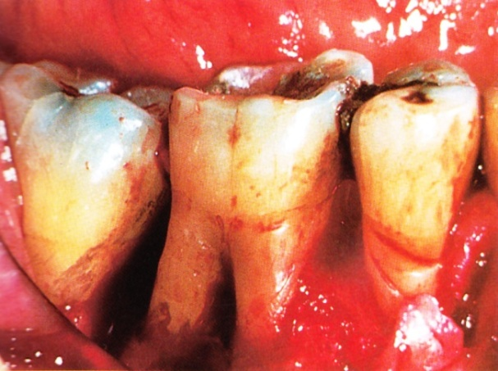
Klinička slika rapidne parodontopatije može biti slična onoj kojase viđa u osoba sa parođontopatijom odraslih. Diferencijalna dijagnoza između parodontopatije odraslih i rapidne parodontopatije se postavlja po brzini kojom se razaranja parodoncijuma događaju. U postavljanju diferencijalne dijagnoze između parodontopatije odraslih i rapidne parodontopatije neophodno je i stalna kontrola obolelih. Nekada ovi bolesnici povoljno reaguju na preduzete terapijske mere. Ređe se događaju spontane remisije.

Rapidne parodontopatije se naročito razvijaju u bolesnika koji imaju neka sistemska oboljenja kao što su: dijabet, neke krvne diskrazije, neki endokrini poremećaji i dr. Ove parodontopatije se javljaju u svim uzrastima. Karakteriše ih otpornost na terapiju. Terapijski uspeh se postiže tek posle delovanja na osnovno sistemsko oboljenje. U suprotnom, terapijski rezultati su ograničeni ili nikakvi. Razumljivo je da u remisijama osnovnog oboljenja nastaju i poboljšanja u predelu parodoneijuma. Egzacerbacija sistemskog oboljenja aktivira i procese u parodoncijumu.

REZISTENTNA PARODONTOPATIJA

Ovaj oblik oboljenja parodoncijuma odnosi se na one parodontopatije koje su rezistentne (otporne) na lečenje. To znači da svi primenjeni terapijski zahvati ne dovode do kliničkog poboljšanja.

Ako se i jave neznatna poboljšanja, ubrzo nastaje recidiv. Razlozi za ovakvu pojavu su nepoznati. Smatra se da 4 do 6% osoba ima ovakvu parodontopatiju.

Rezistentna parodontopatija nastaje najčešće u bolesnika kod kojih postoje takva retenciona mesta sa kojih je uklanjanje dentalnog plaka otežano, odnosno onemogućeno. To se često događa u furkacijama višekorenih zuba.

Ovaj oblik parodontopatija nastaje i u slučaju poremećene funkcije polimorfonukleamih leukocita i agranulocitoze. Slično reaguju i bolesnici u kojih postoje i neki drugi imunološki problemi. Rezistenciju na lečenje stvaraju i neke mukogingivalne anomalije i pušenje duvana.

PRVA FAZA LEČENJA OBOLELIH OD PARODONTOPATIJE
Prva faza lečenja obolelih od parodontopatije odnosi se na eliminaciju inflamacije parodoncijuma. Na taj način se patološki procesi u smislu razaranja parodoncijuma usporavaju i stvaraju se uslovi za preduzimanje ostalih mera iz programa terapijskih zahvata koji se preduzimaju u lečenju obolelih.
Pošto se uklanjanje inflamacije preduzima kao prva i jedna od najvažnijih mera u lečenju parodontopatije, to se ovi zahvati označavaju kao bazična terapija.
Bazična terapija obolelih od parodontopatije počinje uklanjanjem dentalnog plaka i drugih zubnih naslaga.
Uklanjanje dentalnog plaka se smatra kauzalnim zahvatomu lečenju obolelih od parodontopatije, jer je dentalni plak odgovoran za nastanak inflamacije odnosno gingivita ili parodontopatije.
Zbog toga, kao prvu meru u lečenju obolelih od parodontopatije i kao jedan od prvih zahvata, valja prikladnim instrumentima uklonid dentalni plak i sve ostale zubne naslage. Ovaj program obuhvata i sve mere koje imaju za cilj sprečavanje ponovnog stvaranja dentalnog plaka. Kao značajna mera iz ovog programa spada i obučavanje bolesnika u pravilnoj tehnici pranja zuba, kao i ukazivanje bolesniku na značaj oralne higijene za nastanak parodontopatije. Kroz redovne kontrole preglede treba proveravati koliko bolesnik uspešno provodi preporučene mere.
Program terapijskih mera prve faze lečenja koji se koristi u lečenju obolelih od parodontopatije obuhvata:
- Identifikaciju dentalnog plaka,
- Uklanjanje dentalnog plaka prikladnim instrumentima,
- Delovanje na faktore koji pomažu akumulaciju dentalnog plaka, kao i na one faktore koji smanjuju otpornost organizma i olakšavaju štetno dejstvo dentalnog plaka,
- Uklanjanje ostalih zubnih naslaga,
- Motivaciju i obučavanje bolesnika za održavanje oralne higijene i
- Kontrolne preglede kojima se proverava koliko bolesnik uspešno sprovodi preporučene mere

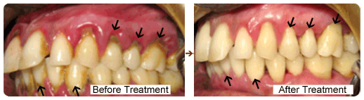

DRUGA FAZA LEČENJA OBOLELIH OD PARODONTOPATIJE
Druga faza lečenja obolelih od parodontopatije sastoji se u delovanju na parodontalne džepove sa ciljem da se oni smanje ili potpuno uklone.
Druga faza lečenja obolelih od parodontopatije preduzima se tek posle završene bazične terapije. Ona se primenjuje u svih bolesnika sa težim parodontalnim razaranjima sa pojavom parodontalnih džepova. Suština delovanja na parodontalne džepove sastoji se u uklanjanju patološki izmenjenog tkiva parodoncijuma.
Uklanjanje patološki izmenjenog tkiva vrši se prikladnima instrumentima kroz parodontalni džep. Ovaj postupak je poznat kao kiretaža ili obrada parodontalnih džepova. Ukoliko se patološki proces odvija na nepristupačnim mestima, ili su džepovi takve dubine da patološki izmenjeno tkivo nije moguće ukloniti kiretažom, onda se pristup obezbeđuje hirurškim putem podizanjem gingive u vidu režnja. Posle uklanjanja patološki izmenjenog tkiva, koje se izvrši pod kontrolom oka, gingivalni režanj se vrati na svoje mešto. Ova terapijska procedura je poznata kao režanj operacija.
Režanj operacija se retko izvodi na samo jednom zubu, uglavnom je cela regija zahvaćena uznapredovalom parodontopatijom. U tom slučaju se pravi rez na desnima koje se odiže u obliku režnja i tako se postiže dobar pristup parodontalnom džepu, kako bi bilo omogućeno potpuno uklanjanje patološki izmenjenog tkiva. Ukoliko je parodontopatija izazvala teža koštana razaranja i duboke infrakoštane džepova, defekti se, gde je moguće, nadoknađuju veštačkom kosti u obliku granula.
U toku kiretaže parodontalnog džepa i režanj operacije pristupa se uklanjanju patološki izmenjenog tkiva, a da se pri tome maksimalno čuva zdravo tkivo, tako da pri ovim zahvatima ostaju sačuvani oba zida parodontalnog džepa.
Nekada je u toku parodontopatije meki zid parodontalnog džepa toliko zahvaćen patološkim procesom da je pri uklanjanju patološki izmenjenog tkiva potrebno ukloniti ceo meki zid parodontalnog džepa. Ovaj terapijski zahvat se označava kao gingivektomija i gingivoplastika.
Patološki proces može u toj meri da zahvati tvrdi zid parodontalnog džepa tako da je pri uklanjanju patološki izmenjenog tkiva neophodno potpuno ukloniti tvrdi zid parodontalnog džepa. Uklanjanje tvrdog zida parodontalnog džepa vrši se: vađenjem zuba, hemisekcijom i bisekcijom zuba i resekcijom korena zuba.
Parodontalni depovi se uklanjaju:
- kiretažom parodontalnih džepova,
- režanj operacijom,
- uklanjanjem mekog zida parodontalnog džepa (gingivektomijom i gingivoplastikom )
- uklanjanjem tvrdog zida parodontalnog džepa (vađenjem zuba, hemisekcijom ili bisekcijom zuba ili resekcijom korena zuba).
TERAPIJA LASEROM
Ako je parodontopatija uzela maha, ukoliko su prisutni parodontalni džepovi i gubitak koštanog tkiva, što se može uočiti kliničkim pregledom i analizom digitalnog radiograma ali je često i evidentno iz jakog zapaljenja desni i krvarenja, potrebno je posegnuti za naprednijim tehnikama lečenja. U ovom stadijumu uklanjanje naslaga neće eliminasati veliki deo štetnih mikroorganizama, jer oni ostaju prisutni u parodontalnim džepovima i dubljim parodontalnim prostorima nepristupačnim za ručne stomatološke instrumente (npr. koren zuba ili dno dubokog parodontalnog džepa), a mikroorganizmi mogu da opsatnu čak i u radikularnom cementu i dentinskim tubulima. Primena antibiotika kao pomoćne terapijske procedure, bilo lokalno ili sistemski, u lečenju hronične parodontopatije ima bitna ograničenja jer može da stvori neželjene sporedne efekte, kao i da učini bakterije još otpornijim na duže staze.
Brz i svakodnevni napredak laserske tehnologije tokom protekle dve decenije doveo je do uvođenja lasera u svakodnevnu stomatološku kliničku praksu. Laser je svoju primenu našao u parodontologiji, u terapiji parodontalnih oboljenja, parodontalnoj hirurgiji i u terapiji periimplantitisa, endodonciji, zatim nakon vađenja zuba, prilikom sečenja vrha korena zuba i u drugim zahvatima.
Ipak, laser nije dovoljan kao terapijsko sredstvo za parodontopatiju, već predstavlja veoma korisno pomoćno sredstvo. Prvi problem lasera je to što uništava sve mikroorganizme, uključujući i one koji su korisni za organizam. Takođe, iako laser omogućava preciznu eliminaciju parodontalnih džepova, korišćenje lasera za sečenje tkiva, iako može delovati kao idealno rešenje jer nema bola i krvi, takođe može imati kontraefekte. Naime, često postoje čvrste naslage u dubini parodontalnog džepa, koje su nevidljive golim okom, a koje upijaju lasersku svetlost, greju se i proizvode veliku toplotu. Često ta toplota izaziva oštećenje i nekrozu tkiva, što je najgori mogući scenario za pacijenta.
Specijalna FOTODINAMSKA LASERSKA TERAPIJA isključuje antibiotike i omogućava da se na najbezbolniji način unište svi štetni mikroogranizmi, virusi i gljivice u parodontalnim džepovima.
Fotodinamska terapija je kiseonik-zavisna reakcija koja uključuje kombinaciju diodnih lasera niske talasne dužine (od 630 do 700 nm) i fotoaktivne materije. Ta fotoaktivna materija (engl. photosensitizer) vezuje se za ciljne ćelije i boji ih. Laserski zraci aktiviraju fotoaktivnu materiju i dovode do smrti ciljne ćelije. Ovom terapijom uništavaju se ciljne bakterije bez štetnog efekta na okolna parodontalna tkiva.
Lečenje parodontoze fotodinamskom laserskom terapijom počinje ručnim čišćenjem i obradom parodontalnih džepova pod lokalnom anestezijom, uklanjanjem kamenca i zubnih naslaga. Zatim se aplikuje plava boja koja se zatim aktivira pomoću lasera, pri čemu je bojom moguće targetirati mnoga mesta inače nedostupna instrumentima. Tehnika je izuzetno efikasna i dovodi to potpune eliminacije štetnih mikroorganizama ili do njihovog svođenja na tako neznatan broj da godinama neće biti u prilici da nanesu pacijentu ikakvu štetu. Tehnika je potpuno bezbolna i veoma brza.

LEČENJE TERMINALNE PARODONTOPATIJE SA MIGRACIJOM ZUBA
Pacijentkinja je došla u terminalnom stadijumu parodontopatije.
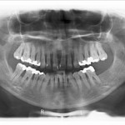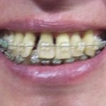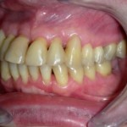
Slika 1: Početno stanje -terminalni stadijum parodontopatije.
Slika 2: Uradjena parodontološka terapija,ugradnja veštačke kosti i ortodontska terapija.
Slika 3: Nakon 6.godina – Pacijentkinja ima sve svoje zube. Stanje stabilno.

Prikaz slučaja1:

Pacijentkinja E.Đ rođena 1984. godine javlja se zbog izražene upale desni koje krvare na najblaži dodir četkicom za pranje zuba. Desni su napete i tamnocrveno prebojene,a neki od zuba pokazuju znake blagog pomeranja. Genetski u porodici majka je do svoje 30.te godine ostala bez skoro svih svojih zuba što ide u prilog agresivnoj parodontopatiji,a otac ima identične probleme kao ćerka što predstavlja jedan od početnih znakova parodontopatije.
Urađeno je ultrazvučno skidanje kamenca i uklanjanje mekih naslaga, a zatim detaljna kiretaža mekih i tvrdih tkiva oko svakog zuba gore desno od 1 do 7 uz kompletnu anesteziju regiona.
Urađeno je ispiranje mlakim fiziološkim rastvorom i 3% hidrogenom nakon kiretaže. Sistemski su prepisani antibiotici kako bi se tako osveženo i očišćeno tkivo zaštitilo od potencijalne infekcije.
Nakon 3 dana pacijentkinja se javila u ordinaciju sa značajnim poboljšanjem gde je kroz dalje intervencije zakazano i identično čišćenje ostala 3 kvadranta vilice.

Prikaz slučaja2:
Pacijent: 42 godine
Dg: Hronični parodontitis, povećano klaćenje zuba 11, 21 uzrokovana traumom u detinjstvu
Dokumentacija: - parodontni karton
- RTG snimci
Medicinska anamneza: od sistemskih bolesti ne boluje niti uzima kakvu trajnu medikaciju, alergija na polen, nepušač.

Stomatološka anamneza:

Ekstraoralno nalaz uredan. Pacijentkinja navodi traumu u detinjstvu, oko 12. godine. Pad je bio na gornje incizive, te se seća da su zubi bili jako klimavi.

Parodontološka anamneza:

Pacijentkinja dolazi zbog klimanja gornjih centralnih inciziva koja se pojačava unazad godinu dana. Navodi traumu u detinjstvu, no od tada je sve bilo relativno mirno.

Parodontni status:
Radi se o hroničnom parodontitisu srednje uznapredovale faze. Gingiva je crvene boje, čvrste i fibrotične konzistencije. Prisutan je gingivitis, ima dosta plaka pogotovo u interdentalnim područjima. Nalazimo supragingivni i subgingivni kamenac. Produbljenjem gingivnog sulkusa i apikalnom migracijom spojnog epitela, formirani su parodontni džepovi. Zbog nestanka kosti prisutna je i retrakcija gingive na gotovo svim zubima. Povećana klimavost zuba 11 i 21 s povećanom širinom parodontnog ligamenta praćena je i redukovanom visinom alveolarne kosti. Osim traume u detinjstvu, ti su zubi izloženi i ekscesivnim horizontalnim silama (okluzijska trauma), te je došlo do hipermobilnosti gornjih inciziva. Povećano klaćenje zuba ometa žvakanje i pacijentkinji izaziva neugodnost.
Rendgenska analiza:
Na ortopantomogramskom snimku vidljiv je uglavnom horizontalni gubitak alveolarne kosti. Područje furkacija na donjim molarima je radiolucentno, što znači da je došlo do gubitka interradikularne kosti. Na RTG snimku zuba 11 i 21 lamina dura se ne može pratiti, a dezmodontni prostor je jako proširen. Analizom su još uočeni i odstojeći ispuni, endodontski lečeni zubi, te subgingivni kamenac na gornjim premolarima i molarima.

Lečenje:
Pacijentkinji su data uputstva o oralnoj higijeni (modifikovana Bass tehnika uz korišćenje interdentalne četkice). Poliranjem i odstranjivanjem ispuna koji su predstavljali predilekciono mesto za stvaranje parodontnih džepova omogućeno je održavanje adekvatne oralne higijene. Zbog preranog kontakta gornjih inciziva izvršen je postupak brušenja oralnih površina gornjih sekutića. Zatim je sledila inicijalna terapija I. i II. Budući da je pacijentkinji smetala povećano klaćenje zuba, učinjena je imobilizacija zuba, pri čemu smo dobili fiksnu jedinicu splint. Splint je naprava konstruisana za stabilizaciju mobilnih zuba, a u ovom slučaju izvedena je Ribbond trakom. Parodontni splint obuhvatio je zube od 13 do 22. Prilikom izvođenja imobilizacije vodilo se računa o okluziji.
Reevaluacija:
je provedena nakon 6 meseci te su ponovljene RTG snimci zuba 11, 21. Sondiranjem je uočeno znatno smanjenje dubine parodontnih džepova (zubi 11, 21 s vrednostima od 3mm) i krvarenje pri sondiranju (BOP), samo na molarima. RTG snimak pokazuje suženje parodontne pukotine i kvalitativno poboljšanje kosti u interdentalnom području između zuba 11 i 21.
Sledila je remotivacija pacijentkinje, te je uz mehaničku oralnu higijenu dodata i hemijska kontrola plaka tečnosti hlorheksidina (Corsodyl 2x dnevno kroz 14 dana).

